Белгородский государственный национальный
исследовательский университет
Кафедра всеобщей истории и зарубежного регионоведения

III ежегодная научно-практическая конференция

«ПУТЕШЕСТВИЕ В ДРЕВНОСТЬ»

18 декабря 2015 г., 15-45, ауд. 620

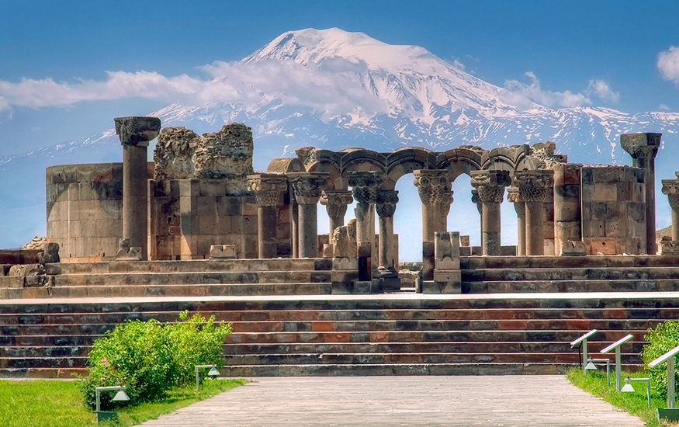

По итогам Летних школ и стажировок в Армении, Германии, Италии 2015 г.

Заявки на участие (темы, сведения об авторах, презентации и тексты выступлений) принимаются до 01 декабря по адресам: bolgov@bsu.edu.ru; ignorabim@yandex.ru

